INTERVENTION PREVENTION PLAGIOCEPHALIE

ASSOCIATION BEBE BULLE

Caroline CHASSAGNE Ostéopathe D.O. spécialisée en pédiatrie et périnatalité sur Lorgues

1/Qu’est-ce qu’une plagiocéphalie ?
La plagiocéphalie est une déformation du crâne, qui se présente alors sous une forme asymétrique, et généralement avec une partie « plate » postérieure.
Elle peut s’accompagner de quelques compensations secondaires, à savoir l’avancée de l’oreille du même côté, éventuellement une avancée du frontal du même côté, l’élargissement du crâne et dans les cas les plus avancés une asymétrie faciale.
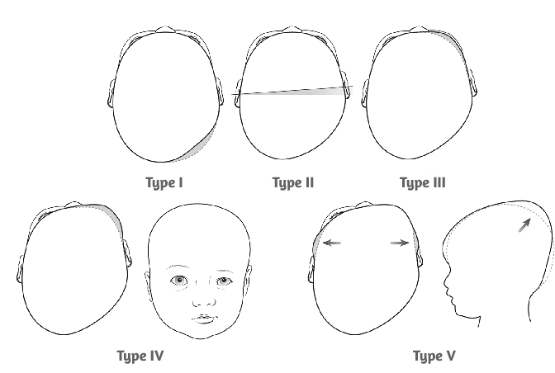
Classification d’Argenta
On parle de bradycéphalie lorsque la déformation à l’arrière du crâne est symétrique. Elle peut également s’accompagner d’un élargissement important du crâne, et d’une croissance atypique en hauteur.

2/ Comment les prévenir ?
Bilan naissance avec un ostéopathe pédiatrique et travail pluridisciplinaire médical :
Il est important de vérifier que votre bébé n’a pas de restriction de mobilité qui le forcerait à se mettre toujours en appui du même côté de la tête. L’exemple le plus courant est le torticoli congénital. Votre enfant aura alors besoin du travail conjoint de l’ostéopathe pédiatrique et du kinésithérapeute pédiatrique.
Dans tous cas, que le bébé présente ou non des signes visuels pour les parents, le bilan naissance en ostéopathie est à faire le plus tôt possible. Il n’est plus possible de modifier la forme du crâne après 6 mois. Le nombre de séance nécessaire varie en fonction du stade la plagiocéphalie.
Je limite les investissements dans le matériel de puériculture : A l’exception d’un dispositif règlementé en voiture, aucun autre matériel de puériculture n’est réellement nécessaire. Ces matériels peuvent contraindre votre enfant et le maintenir dans une position limitant ses mouvements (transat, cosy, doomoo ect…)
Pour mes rendez-vous ou autre déplacement, je privilégie lors des premiers mois les bras ou le portage en écharpe/porte-bébé à la poussette. Je préfère également poussettes ou nacelles dans lesquelles mon enfant peut être aussi bien allongé ou redressé, en fonction de son état d’éveil et de son tonus.
En sortant de la voiture, et notamment pour un RDV, je laisse le cosy dans la voiture pour le prendre dans les bras.
NB : attention position de portage : genoux fléchis ! extension lombaire = extension cervicale

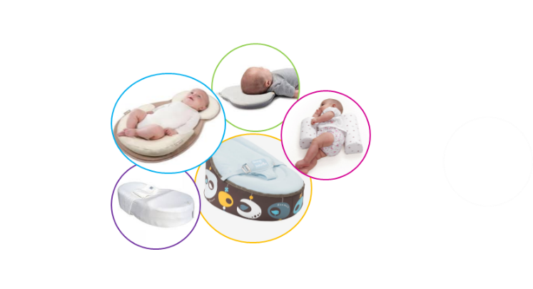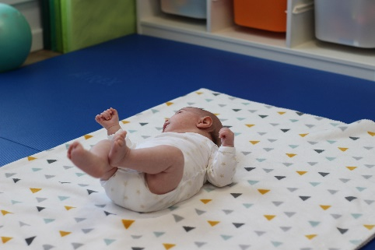
Je multiplie et je varie les positionnements de bébé à l’éveil : bébé se construit sur ce qu’il ressent et ce qu’il découvre. A chaque fois que vous changez sa position (allongé sur le dos, sur le ventre ou sur le côté), ses appuis sur son support évoluent, et ses sens s’éveilleront d’une façon différente pour multiplier les expériences sensorielles et motrices constructives.
Je cherche à alterner régulièrement l’orientation de son regard : afin que bébé puisse s’épanouir aussi bien vers la droite que vers sa gauche, il est important qu’il puisse découvrir ces deux côtés. Veillez donc à ce que les stimulations (sonores, lumineuses, olfactives, gustatives, tactiles ou encore vestibulaires) puissent se répartir d’un côté comme de l’autre tout au long de sa journée, y compris autour de son lit.
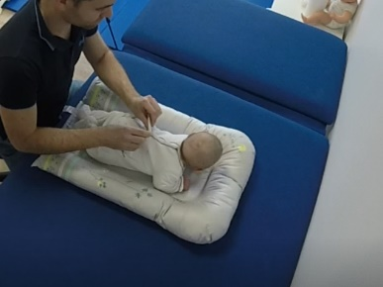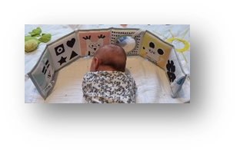
Pendant les biberons ou la tétée , j’alterne les bras et je fais attention à ce que bébé profite de ce moment pour tourner aussi bien la tête vers la droite que vers la gauche.
Pendant les changes, je profite de l’habillage pour lui faire découvrir un court instant le plat ventre. Pour l’aider à s’y sentir bien, je lui propose un soutien, en lui replaçant les coudes sous ses épaules.
Je multiplie les temps de plat ventre dans la journée : les anglais parlent de « tummy time », qu’ils préconisent 3x10 minutes par jour. Si bébé ne tolère pas, je n’insiste pas mais je multiplie les occasions plus courtes pour lui faire découvrir et apprivoiser cette nouvelle position. La position à plat ventre sera indispensable à ses futurs déplacements au sol.
3/ La nuit, comment faire dormir bébé ?
« Dodo sur le dos », la règle ne change pas !
J’alterne la position de sa tête au couchage, un jour vers la droite et l’autre vers la gauche. J’essaie de varier l’origine des stimulations sonores et lumineuses autour du lit, qui pourrait attirer bébé toujours du même côté. Pour m’aider, je peux placer les jours pairs la tête de mon enfant à la tête du lit, et les jours impairs au pied du lit.
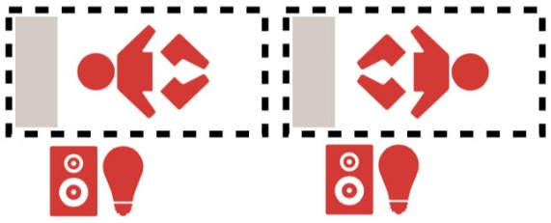

En résumé :

LA Clé c’est LA MOBILITE !!!

Association Bébé Bulle et Caroline Chassagne Ostéopathe
Avec l’aide du site CHU Dijon
Plus d’informations : 06.75.47.43.32

